การเชื่อมต่อ @JumboPlus สำหรับ iOS
- ไปที่ "Settings" -> "Wi-Fi"
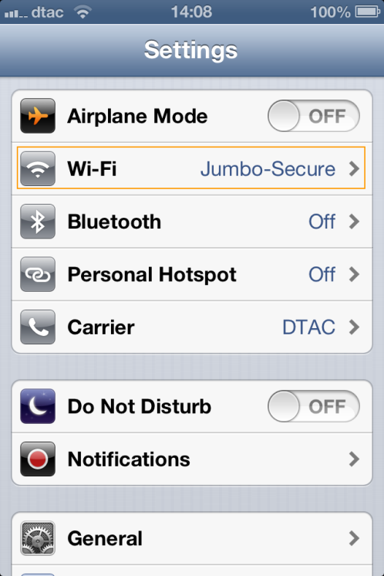

- เลือก SSID @JumboPlus
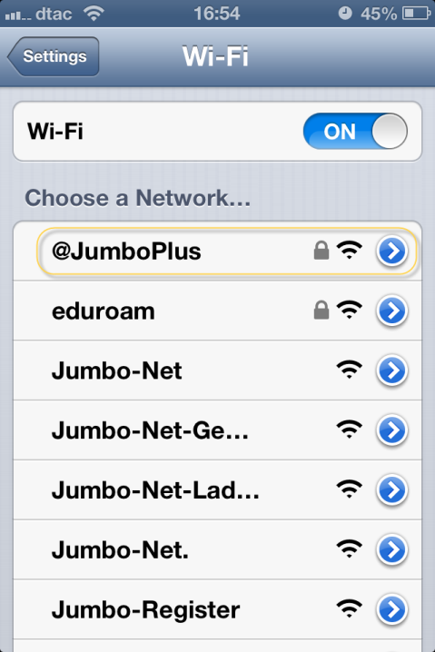

- ระบุ บัญชีผู้ใช้ไอทีมหาวิทยาลัยเชียงใหม่ แล้ว Join
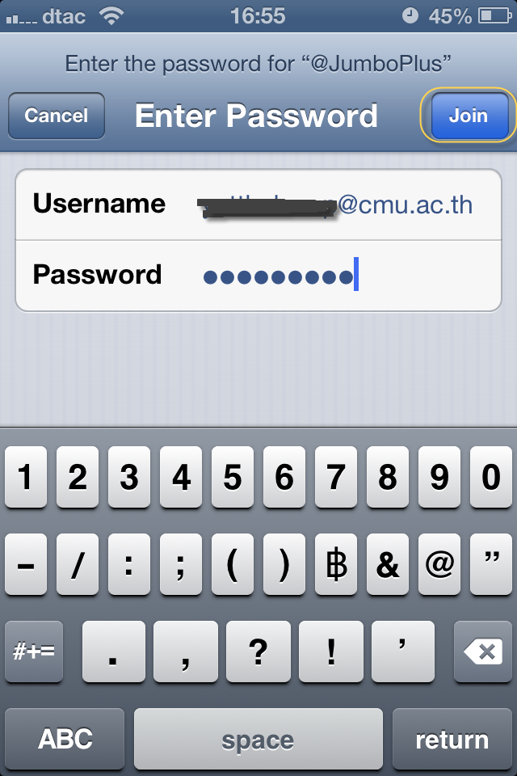

- บนหน้าต่าง "Certificate" กด "Accept"
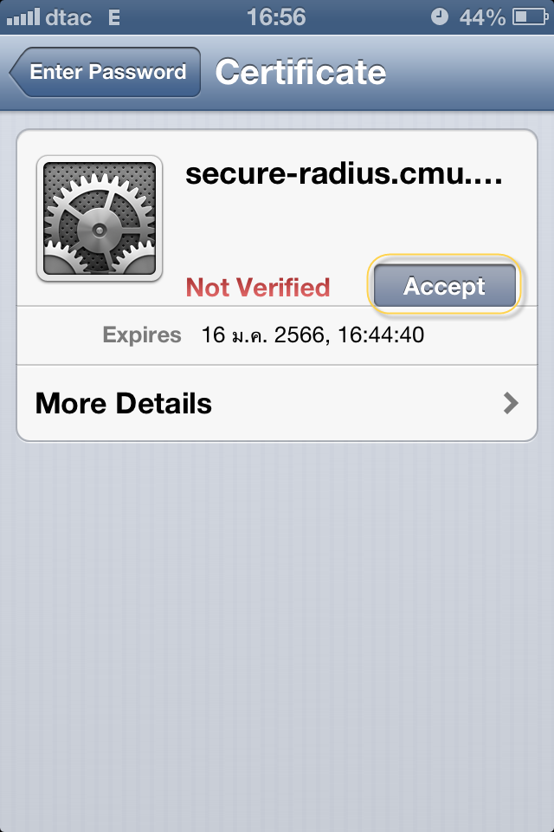
หรือ "Trust" สำหรับ iOS8.3 ขึ้นไป
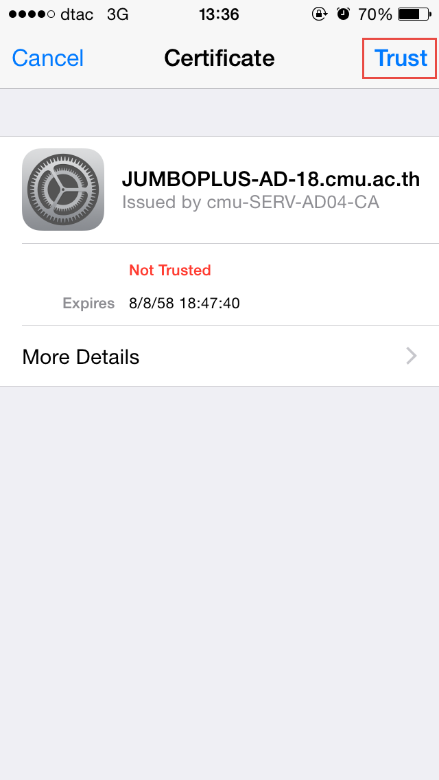
- หลังจากเชื่อมต่อ @JumboPlus สำเร็จแล้ว อุปกรณ์จะจำการเชื่อมต่อไว้ ครั้งต่อไปเมื่ออยู่ในบริเวณที่มีสัญญาณ @JumboPlus อุปกรณ์จะทำการเชื่อมต่อโดยอัตโนมัติ
